БАНКА РЕПУБЛИКАНЭ  НИСТРЯНЭ | 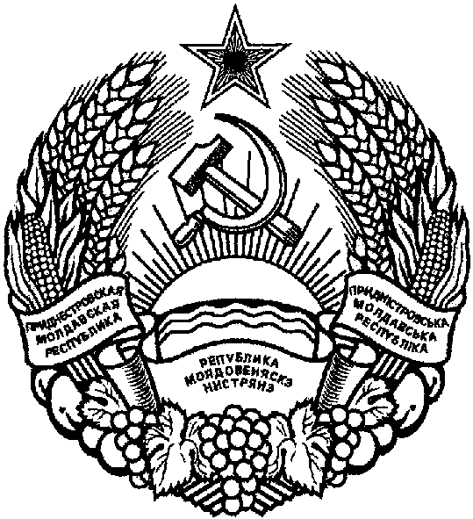 | ПРИДНIСТРОВСЬКИЙ  РЕСПУБЛIКАНСЬКИЙ БАНК

ПРИДНЕСТРОВСКИЙ РЕСПУБЛИКАНСКИЙ

БАНК

УКАЗАНИЕ

О внесении изменения и дополнения в Положение Приднестровского республиканского банка
от 19 июня 2007 года N 75-П "Об осуществлении обязательной продажи части валютной выручки"
(регистрационный N 4016 от 26 июля 2007 года) (САЗ 07-31)

Утверждено Решением правления
Приднестровского республиканского банка
Протокол N 16 от 12 марта 2018 года

Зарегистрировано Министерством юстиции
Приднестровской Молдавской Республики
Регистрационный N 8179 от 13 марта 2018 года
(САЗ 18-11)

Настоящее Указание разработано в соответствии с Законом Приднестровской Молдавской Республики от 7 мая 2007 года N 212-З-IV "О центральном банке Приднестровской Молдавской Республики" (САЗ 07-20) с изменениями и дополнениями, внесенными законами Приднестровской Молдавской Республики от 6 марта 2008 года N 413-ЗИ-IV (САЗ 08-9); от 20 марта 2008 года N 423-ЗИ-IV (САЗ 08-11); от 29 мая 2008 года N 477-ЗИ-IV (САЗ 08-21); от 2 декабря 2008 года N 609-ЗД-IV (САЗ 08-48); от 11 марта 2009 года N 676-ЗИД-IV (САЗ 09-11); от 19 мая 2009 года N 760-ЗИД-IV (САЗ 09-21); от 30 мая 2011 года N 82-ЗД-V (САЗ 11-22); от 7 февраля 2012 года N 4-ЗД-V (САЗ 12-7); 20 ноября 2013 года N 237-ЗИД-V (САЗ 13-46); от 30 июня 2015 года N 99-ЗД-V (САЗ 15-27); от 14 июня 2017 года N 129-ЗИ-VI (газета "Приднестровье" N 105 (5792) от 15 июня 2017 года); от 26 июля 2017 года N 241-ЗИД-VI (газета "Приднестровье" N 136 (5823) от 28 июля 2017 года); от 18 октября 2017 года N 272-ЗИ-VI (САЗ 17-43); от 30 ноября 2017 года N 352-ЗИ-VI (газета "Приднестровье" N 224 (5911) от 5 декабря 2017 года); от 12 марта 2018 года N 61-ЗИ-VI (САЗ 18-11), Законом Приднестровской Молдавской Республики от 6 июня 1995 года "О валютном регулировании и валютном контроле" (СЗМР 95-2) с изменениями и дополнениями, внесенными законами Приднестровской Молдавской Республики от 9 июня 1998 года N 104-ЗИД (СЗМР 98-2); от 7 июля 1999 года N 180-ЗИД (СЗМР 99-3); от 15 июля 1999 года N 183-ЗИ (СЗМР 99-3); от 10 июля 2002 года N 152-ЗИД-III (САЗ 02-28,1); от 10 июля 2002 года N 154-ЗИД-III (САЗ 02-28); от 18 апреля 2005 года N 556-ЗИД-III (САЗ 05-17); от 26 апреля 2005 года N 558-ЗИД-III (САЗ 05-18); от 17 июня 2005 года N 578-ЗИД-III (САЗ 05-25); от 23 марта 2006 года N 14-ЗИ-IV (САЗ 06-13); от 1 апреля 2008 года N 434-ЗИ-IV (САЗ 08-13); от 8 июля 2008 года N 489-ЗИД-IV (САЗ 08-27); от 24 ноября 2008 года N 592-ЗД-IV (САЗ 08-47); от 9 января 2009 года N 640-ЗИД-IV (САЗ 09-2); от 8 мая 2009 года N 751-ЗД-IV (САЗ 09-19); от 11 июня 2010 года N 99-ЗИ-IV (САЗ 10-23); от 24 декабря 2012 года N 258-ЗИ-V (САЗ 12-53); от 6 апреля 2016 года N 104-ЗИД-VI (САЗ 16-14); включая от 10 мая 2016 года N 120-З-VI (САЗ 16-19) с изменениями и дополнениями, внесенными законами Приднестровской Молдавской Республики от 15 ноября 2016 года N 246-ЗИ-VI (САЗ 16-46); от 30 декабря 2016 года N 320-ЗИД-VI (САЗ 17-1); от 14 июня 2017 года N 130-ЗИД-VI (САЗ 17-25); от 27 сентября 2017 года N 250-ЗИД-VI (САЗ 17-40); от 30 ноября 2017 года N 351-ЗИД-VI (газета "Приднестровье" N 224 (5911) от 5 декабря 2017 года); от 28 декабря 2017 года N 393-ЗД-VI (САЗ 18-1); от 1 февраля 2018 года N 20-ЗИД-VI (САЗ 18-5) , а также от 29 марта 2017 года N 67-ЗИД-VI (газета "Приднестровье" N 56 (5743) от 30 марта 2017 года); от 14 июля 2017 года N 214-ЗИ-VI (САЗ 17-29); от 8 февраля 2018 года N 37-ЗИД-VI (САЗ 18-6).

1. Внести в Положение Приднестровского республиканского банка от 19 июня 2007 года N 75-П "Об осуществлении обязательной продажи части валютной выручки" (регистрационный N 4016 от 26 июля 2007 года) (САЗ 07-31) с изменениями и дополнениями, внесенными указаниями Приднестровского республиканского банка от 3 июля 2009 года N 337-У (регистрационный N 4949 от 6 августа 2009 года) (САЗ 09-32); от 30 декабря 2010 года N 431-У (регистрационный N 5532 от 14 февраля 2011 года) (САЗ 11-7); от 3 марта 2011 года N 442-У (регистрационный N 5600 от 19 апреля 2011 года) (САЗ 11-16); от 15 июля 2011 года N 471-У (регистрационный N 5747 от 31 августа 2011 года) (САЗ 11-35); от 14 марта 2012 года N 521-У (регистрационный N 5965 от 5 апреля 2012 года) (САЗ 12-15); от 10 августа 2012 года N 580-У (регистрационный N 6130 от 21 сентября 2012 года) (САЗ 12-39); от 7 декабря 2012 года N 639-У (регистрационный N 6246 от 20 декабря 2012 года) (САЗ 12-52); от 5 декабря 2013 года N 736-У (регистрационный N 6654 от 24 декабря 2013 года) (САЗ 13-51); от 28 февраля 2014 года N 765-У (регистрационный N 6721 от 4 марта 2014 года) (САЗ 14-10); от 26 декабря 2014 года N 827-У (регистрационный N 6994 от 30 декабря 2014 года) (САЗ 15-1); от 24 марта 2017 года N 975-У (регистрационный N 7790 от 5 апреля 2017 года) (газета "Приднестровье" N 65 (5752) от 12 апреля 2017 года); от 29 мая 2017 года N 985-У (регистрационный N 7857 от 9 июня 2017 года) (САЗ 17-24); от 18 июля 2017 года N 999-У (регистрационный N 7906 от 19 июля 2017 года) (газета "Приднестровье" N 131 (5818) от 21 июля 2017 года), (далее - Положение) следующие изменение и дополнение:

а) в пункте 1 Положения слова "пунктах 1-2 и 1-3 настоящего Положения" заменить словами "пунктах 1-2, 1-3 и 1-3-1 настоящего Положения";
б) Положение дополнить пунктом 1-3-1 следующего содержания:
"1-3-1. Организации черной металлургии, осуществившие за предшествующий календарный месяц обязательную продажу части валютной выручки в объеме равном или превышающем в эквиваленте один миллион долларов США, производят обязательную продажу в размере 20% (двадцати процентов) от суммы валютной выручки, получаемой в течение текущего календарного месяца.".

2. Настоящее Указание вступает в силу со дня, следующего за днем официального опубликования.

Председатель банка | В. С. Тидва

г. Тирасполь
"12" марта 2018 года
N 1050-У

